材料与化学工程学院2026暑期小学期专业实践工作方案
－－产教融汇・赛训贯通：化工学生工程实践创新能力提升暑期实训营
一、目的与意义
紧扣十五五教育规划“一体推进教育科技人才协同发展、强化卓越工程师培养、以产教融合提升学生工程实践创新能力” 核心要求，对接全国大学生化工设计大赛人才培养导向，构建 “企业现场实践 — 工程问题历练 — 竞赛能力储备” 一体化育人链条，蚌埠学院材料与化学工程学院依托专业实验中心虚拟仿真实验平台，特设计本实践项目。项目围绕复杂化工工程问题解决能力开展实战训练：实地掌握工艺流程、装置运行、设备选型、自控系统、三废处理、安全生产、项目经济核算全流程工业逻辑；针对行业绿色低碳、智能化工、新能源材料等前沿方向，引导学生对比多套工艺方案、优化工艺参数、识别工业技术痛点，锻炼工艺创新、流程优化、风险研判能力，落实十五五 “强化学生批判性思维、工程创新能力” 育人任务
二、时间与人员安排
1. 时 间：2026年暑期（总共2个教学周时间）
2. 指导教师：材料与化学工程学院老师。
三、实训项目
1. 项目名称
产教融汇・赛训贯通：化工学生工程实践创新能力提升暑期实训营
2. 项目实训内容
项目围绕复杂化工工程问题解决能力开展实战训练：实地掌握工艺流程、装置运行、设备选型、自控系统、三废处理、安全生产、项目经济核算全流程工业逻辑；针对行业绿色低碳、智能化工、新能源材料等前沿方向，引导学生对比多套工艺方案、优化工艺参数、识别工业技术痛点，锻炼工艺创新、流程优化、风险研判能力。落实十五五 “强化学生批判性思维、工程创新能力” 育人任务
3. 实训方式：线上理论教学和线下实践操作。
四、学分与工作量
暑期小学期专业实践是人才培养方案的重要内容，学生全程参与并完成实践项目，经考核合格，可认定创新创业学分1.0学分，也可作为评优评先加分项等。指导教师工作量按照学校绩效工资方案中教学工作量认定与管理办法中有关规定执行。
五、组织实施
1. 学院成立“暑期小学期专业实践”工作小组，负责本单位该项工作的具体落实。指导教师：材料与化学工程学院教师1~2名。
2. 学院提前遴选指导教师，提前做好“暑期小学期专业实践”课程的实训大纲、实训内容、教学场所等准备工作。
3. 学院做好学生动员组织工作，增强学生对“暑期小学期专业实践”教学安排的认识，明确实践意义，组织相关专业学生报名及遴选，并要求参与学生全程参与项目实训，无故缺课2次，自动取消实训资格。
4. 指导教师应严格执行“暑期小学期专业实践”有关工作安排，每天严格考勤，指导学生开展实训设计、按时撰写实践报告等。
5. 考核方式注重过程性学习评价，实训最后一天开展作品展示和答辩。指导教师依据学生出勤率、每天实训情况、作品质量、实践报告等方面，综合评定学生成绩。
6. 报名方式：加入QQ群：722082182
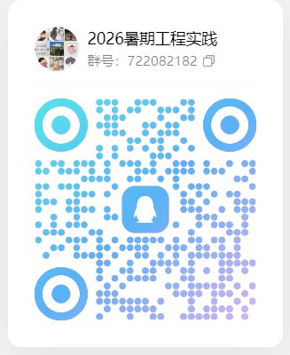
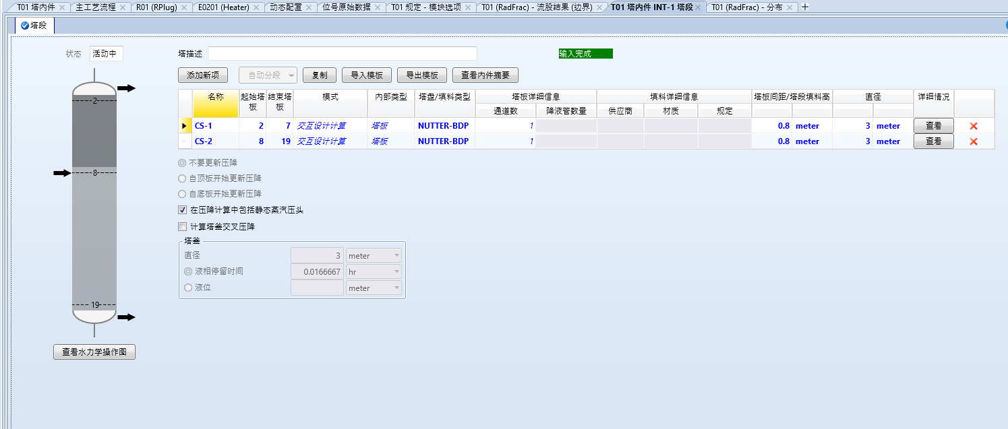
7.成品展示
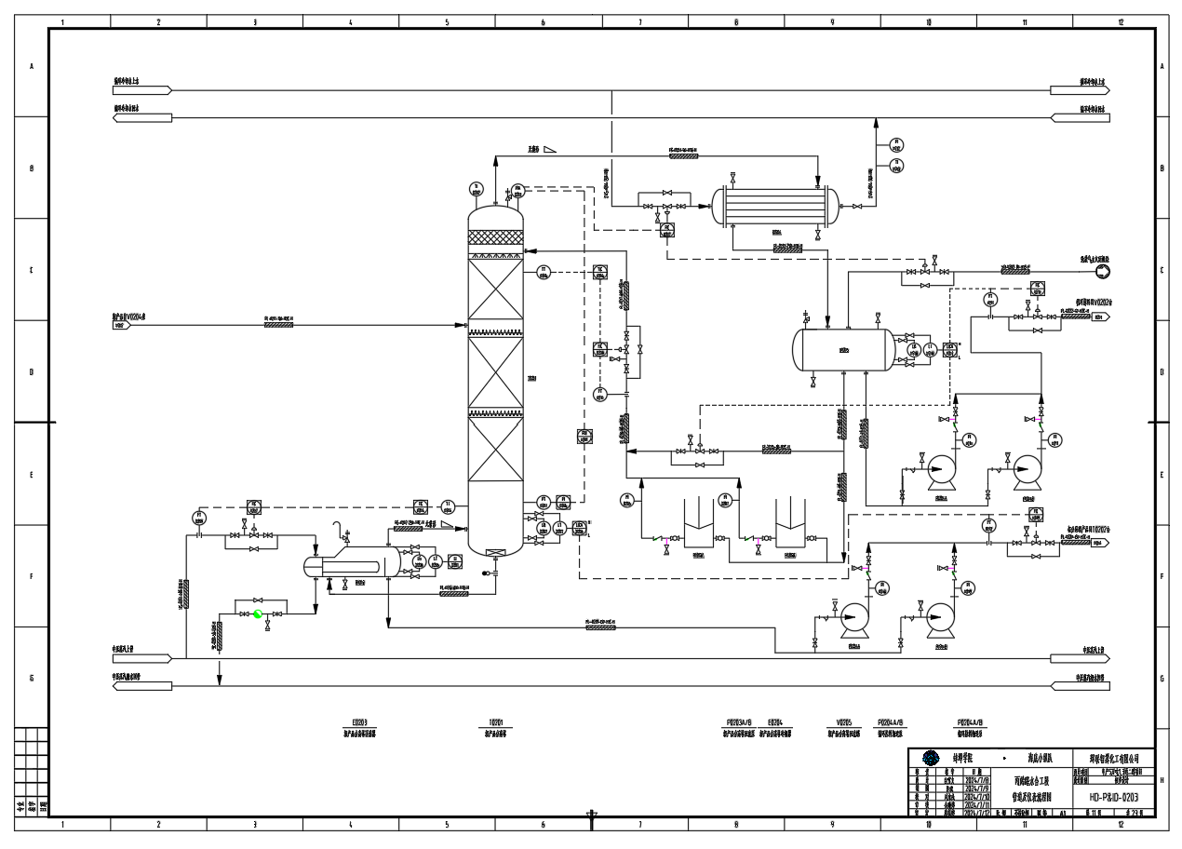

附1：实训大纲（需要按照每天制定工作计划）
 | 知识点
线下 | 项目可行性分析
线下 | 实训：工艺设计
线下 | 实训：集成节能
线下 | 实训：设备设计
线下 | 实训：控制系统设计
线下 | 实训： 厂区设计
线下 | 实训：  1、项目经济技术分析
线下 | 实训：项目总结
线下 | 实训：撰写成品展示PPT
线下 | 考核  - 学生展示设计产品成品  - 项目验收，综合评定成绩

